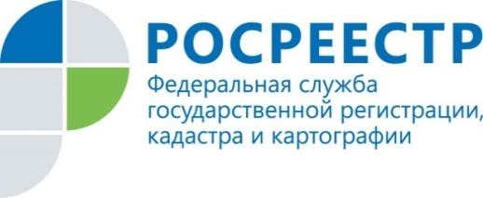 | 11 марта Курский Росреестр совместно с курским отделением «Ассоциация юристов России» проведут онлайн-консультацию

Управление Росреестра по Курской области совместно с курским отделением «Ассоциация юристов России» проведут онлайн – консультацию граждан в формате прямого эфира в Instagram.
Основная тема эфира – в каких случаях менять вид разрешенного использования земельного участка и как это сделать?
Онлайн-консультация пройдет 11 марта в 15:00 в Instagram в профиле курского управления Росреестра (@rosreestr46) и курского отделения «Ассоциация юристов России» (@kurskoeotdelenielawyers).
Ссылка для подключения:
https://instagram.com/rosreestr46?utm_medium=copy_link

Эксперты будут готовы ответить на все интересующие вопросы во время эфира.

С уважением,
Пресс-служба Управления Росреестра по Курской области
Тел.: +7 (4712) 52-92-75
моб.: 8 (919) 213-05-38
Bashkeyeva@r46.rosreestr.ru
Мы в Instagram: https://www.instagram.com/rosreestr46/

